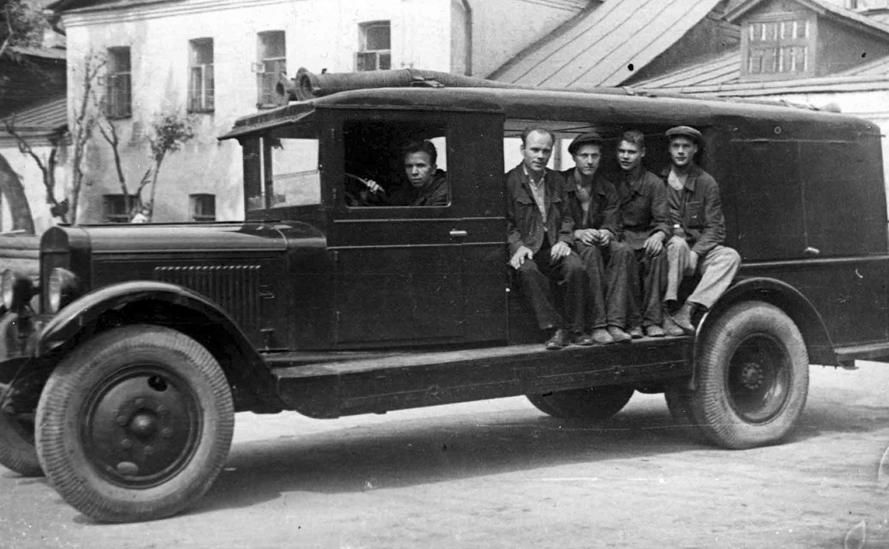
04-107 Автомобиль аварийной службы "Водоканал" на шасси ЗиС-5 4х2 для доставки ремонтной бригады с инструментом, насос НФ-4 70 м3/час, генератор 1.5 кВт 110V , экипаж 2+6, полный вес 6.2 тн, 73 лс, 60 км/час, штучно, мастерские Водоканала г. Ленинграда 1939 г.

Автомобиль аварийной службы "Водоканал" на базе ЗиС-5 использовался, при ремонте водопроводных сетей в г. Ленинграде. Оборудован генератором 1.5 кВт 110V для освещения места работ, насосом НФ-4 для откачки воды производительностью 70 м3/час с приводом от двигателя автомобиля, слесарным и шанцевым инструментом. Экипаж 2+6 человек.

